建元资产管理合肥分公司招聘简章
集团简介
公司隶属于中国国商控股集团。集团成立于2012年，总部位于北京，是一家资金实力雄厚、发展成就卓越的综合性、多元化大型企业集团，在中国投资协会投资咨询专业委员会电商金融发展中心指导下开展工作，业务涵盖高科技、医疗、养老、交易链金融、教育领域等。集团下辖数十家行业翘楚级实体企业，以交易链金融业务为驱动，以扶持产业经济发展为导向，坚持产融结合、服务深耕、人才优先、文化引领的发展战略，积极探索金融产业与实体产业协同聚合的发展模式。以创新的金融思维开展财务投资、实体企业投资、资本运作、资产管理、财富管理等业务。集团目前拥有二级全资子公司6家，员工40000余人，中国排名100强。
公司简介
建元资产管理集团，是一家专注于风险管理、信用评级及不良资产的收购、管理及处置的资产管理集团，注册资金3000万美元。总部位于北京云谷电子商务产业园，分支机构遍布全国。作为中国投资协会投资咨询专业委员会电商金融发展中心指导下的，独立第三方不良资产管理集团，公司的业务发展规范、客户群体广泛、在逾期坏账回收率、客户品牌保护、资金安全级信息保密等领域成就卓越，引领行业风气之先。
服务客户
银行、保险、互联网金融公司等
产品类型
银行信用卡、互联网金融消费类、分期类、信用类、车贷等
招聘岗位
储备干部:基础岗位做起，通过内部竞聘晋升
岗位职责
- 负责客户账户管理，及时掌握客户逾期情况；
- 通过电话、网络等方式与客户进行沟通，普及法律知识，督促并提醒客户处理逾期账单；
- 与客户只持良好沟通，积极解答客户提出的相关疑问；
- 严格遵守法律法规及行业准则，做好信息登记与保密工作。
任职要求
不限专业，市场营销、财务学、会计学、金融学、经济学、审计学、投资与理财、电子商务等专业优先录用
学历：大专及以上
招聘人数：50+
发展路径：
管理线：管理培训生 > 专员 > 团队主管 > 项目经理 > 业务部门经理 > 业务部门总监
业务线：管理培训生 > 专员 > 资深专员 >资产运作、风控评级等专业领域专家
公司现有4个职场均在火热招聘中，期待同学们的加入……
福利待遇：无需销售和外出，纯内勤岗位，薪资福利与正式员工同等
你最关心的
- 底薪+绩效（完成基础绩效不低于3500+，月均薪资5000+）
- 五险一金
- 提供全面系统的带薪培训；
- 具有竞争力的福利待遇、薪资体系以及完善的晋升机制；
- 每年4次调薪、2次晋升；
- 包住宿(两室一厅，空调热水器及家具齐全)；
- 免费员工班车接送；
- 带薪年假；
- 员工生日福利；
- 优秀员工年度旅游福利；
- 节假日福利、年终奖金。
关于底薪 第一个月带薪培训2000 第二个月加绩效3500（最低工资）上不封顶 平均在6000以上
联系方式
联系人： 郭总监 15656906726 扣扣：1439648336
公司地址：合肥市瑶海区包公大道1号都市科技工业园2号楼A座8楼
乘车路线：火车站转乘40路到瑶海科技园站下

宿舍环境：
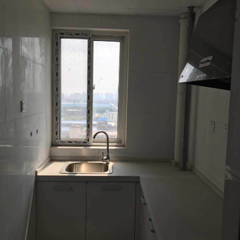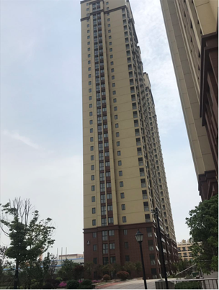
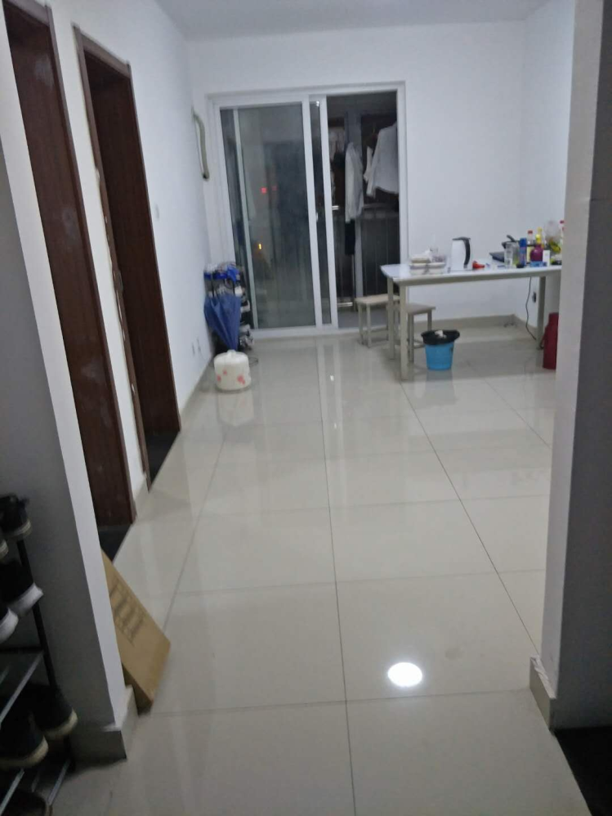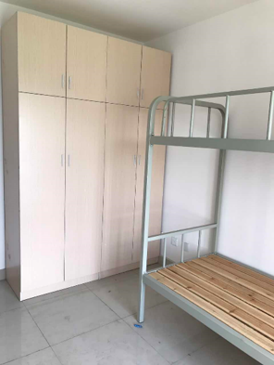

公司环境：
